Resolución del Pleno del Instituto de Transparencia, Acceso a la Información Pública y Protección de Datos Personales del Estado de México y Municipios, con domicilio en Metepec, Estado de México, de fecha once de mayo de dos mil veintidós.
VISTO el expediente formado con motivo del Recurso de Revisión 02232/INFOEM/IP/RR/2022, promovido por un particular de manera anónima a quien en lo sucesivo se le denominará EL RECURRENTE, en contra de la respuesta emitida por el Sistema Municipal para el Desarrollo Integral de la Familia de Metepec, a quien en lo sucesivo se le denominará EL SUJETO OBLIGADO, se procede a dictar la presente resolución con base en lo siguiente:
ANTECEDENTES:
I. De la Solicitud de Información:
En fecha veinticinco de enero de dos mil veintidós, EL RECURRENTE presentó a través del Sistema de Acceso a la Información Mexiquense, que en lo subsecuente se denominará EL SAIMEX, ante EL SUJETO OBLIGADO, la solicitud de acceso a la Información Pública a la que se le asignó el número 00200/DIFMETEPEC/IP/2022, mediante la cual requirió, lo siguiente:
“Solicito una copia del documento en donde se encuentre el fundamento jurídico para que familiares de las y los servidores públicos asistan a las actividades del sistema dif.” (Sic)
Modalidad de entrega: vía SAIMEX
II. Turno de requerimiento del Sujeto Obligado
De las constancias que obran en el expediente electrónico del SAIMEX, se advierte que el Titular de la Unidad de Transparencia turnó mediante requerimiento del contenido de la solicitud de información a la servidora pública habilitada que estimó competente, a efecto de que realizara la búsqueda y localización de la información solicitada en cumplimiento al artículo 162 de la Ley de Transparencia y Acceso a la Información Pública del Estado de México y Municipios, tal y como se aprecia en la captura de pantalla que se inserta a continuación:
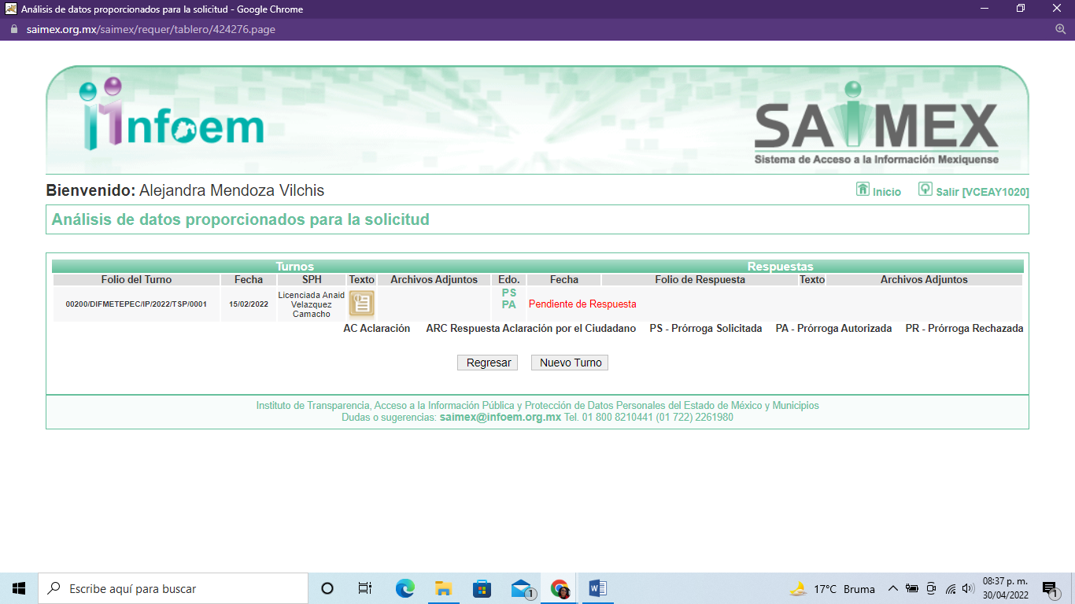
III. Solicitud de Ampliación del plazo para dar Respuesta
En fecha quince de febrero de dos mil veintidós, EL SUJETO OBLIGADO, notificó al solicitante, mediante el Sistema de Acceso a la Información Mexiquense (SAIMEX), una prórroga para atender la solicitud de información, en los siguientes términos:
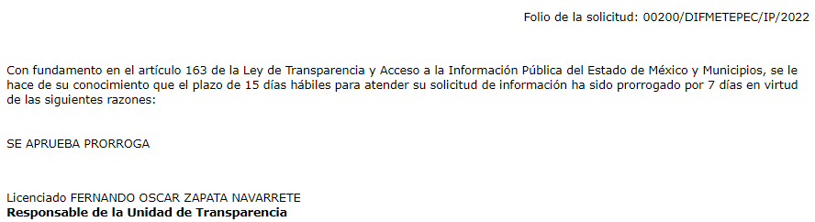
En ese tenor, EL SUJETO OBLIGADO fue omiso en hacer entrega del Acuerdo emitido por el Comité de Transparencia en el que constara la aprobación de la ampliación del plazo para dar respuesta a la solicitud de información presentada en términos de lo establecido en los artículos 49 y 163 de la Ley de Transparencia y Acceso a la Información Pública del Estado de México y Municipios.
IV. Respuesta del Sujeto Obligado
Del expediente electrónico conformado en el SAIMEX, del Recurso de Revisión materia del presente estudio, se advierte que en fecha veinticuatro de febrero de dos mil veintidós, EL SUJETO OBLIGADO dio respuesta en los términos siguientes:
“Le informo que realizando una búsqueda exhaustiva en nuestros archivos, no encontramos la información solicitada.” (Sic)
V. Del Recurso de Revisión.
En fecha veintiocho de febrero de dos mil veintidós, el particular presentó ante este Instituto el Recurso de Revisión materia del presente estudio, a través del SAIMEX, al que se le asignó el número al rubro citado, en contra de la respuesta otorgada por EL SUJETO OBLIGADO y en el cual EL RECURRENTE señaló las siguientes manifestaciones:
Acto Impugnado:
“La respuesta proporcionada por el Sujeto Obligado.” (Sic)
Razones o motivos de Inconformidad:
“La respuesta proporcionada por el sujeto obligado está repleta de deficiencias al incumplir con diversas disposiciones explícitamente señaladas por la Ley de Transparencia y Acceso a la Información Pública. De conformidad con el artículo 6º, Apartado A, fracción I, en la interpretación del derecho de acceso a la información pública deberá prevalecer el principio de máxima publicidad, es decir, que toda la información en posesión de los sujetos obligados será pública, completa, oportuna y accesible, sujeta a un claro régimen de excepciones que deberán estar definidas y ser además legítimas y estrictamente necesarias en una sociedad democrática. Por lo tanto, se arriba que el derecho de acceso a la información se garantiza mediante el manejo y la conservación del patrimonio documental para posteriormente facilitar el acceso a la información en posesión de sujetos obligados. En relación directa con ello, resultan relevantes los artículos 4, 12, 18, 19 y 24 último párrafo de la Ley de Transparencia y Acceso a la Información Pública del Estado de México y Municipios Por otra parte, se estima que el Sujeto Obligado no dio cabal cumplimiento al procedimiento para la atención a las solicitudes de acceso a la información, establecido en los artículos 151, 160, 162, 163, 164, 165 y 166, de la Ley de Transparencia y Acceso a la Información Pública del Estado de México y Municipios. Siendo a su vez, el sujeto obligado omiso en las formalidades de clasificación de información en los casos procedentes, en términos de los artículos 47, 48, 49, fracciones II, VIII, IX, XII, XVI, 50, fracción X, 58, fracción V, 122, 130, 131, 133, 134, 135, 137, 140, 143 y 149 de la Ley referida con antelación. En este sentido, el sujeto obligado se encuentra constreñido a entregar la información solicitada, en los formatos que obren en sus archivos y por el medio de notificación seleccionado, siguiendo el procedimiento señalado en la propia Ley de Transparencia y Acceso a la Información Pública del Estado de México y Municipios. Por lo anteriormente expuesto se solicita al Pleno del Instituto de Transparencia, Acceso a la Información Pública y Protección de Datos Personales del Estado de México y Municipios tenga a bien ordenar al sujeto obligado de mérito la entrega de la información solicitada, en versión digital y pública, de ser el caso, en el formato en que se encuentre. Asimismo, de conformidad con el artículo 223 de la multicitada Ley de transparencia local, se solicita al Instituto dar vista a la Contraloría Interna y Órgano de Control y Vigilancia en términos de la Ley de Responsabilidades de los Servidores Públicos del Estado y Municipios, para que determine el grado de responsabilidad de quienes incumplan con las obligaciones de la Ley, al considerar posibles causas de responsabilidad administrativa por el incumplimiento a lo anteriormente expuesto, aunado a los supuestos normativos aplicables, previstos por el artículo 222 del mismo ordenamiento jurídico. No omito mencionar que el sujeto obligado omitió en su respuesta informar a los interesados el derecho y plazo que tienen para promover recurso de revisión, de acuerdo a lo señalado por el artículo 177 de la ley en mención” (Sic)
VI. Del turno del Recurso de Revisión.
En fecha veintiocho de febrero de dos mil veintidós, el Recurso de que se trata se envió electrónicamente al Instituto; por lo que, con fundamento en el artículo 185, fracción I de la Ley de Transparencia y Acceso a la Información Pública del Estado de México y Municipios, se turnó, a través del SAIMEX, al Comisionado Luis Gustavo Parra Noriega, a efecto de que decretara su admisión o desechamiento.
a) Admisión del Recurso de Revisión:
En fecha uno de marzo de dos mil veintidós, en atención a lo dispuesto en el artículo 185, fracciones I, II y IV, de la Ley de Transparencia y Acceso a la Información Pública del Estado de México y Municipios, se notificó a las partes el Acuerdo de admisión a trámite del referido Recurso de Revisión; así como, la integración del expediente respectivo, mismo que se puso a su disposición, para que en el plazo máximo de siete días hábiles, EL RECURRENTE realizara manifestaciones, alegatos y ofreciera las pruebas que a su derecho conviniera y, en el caso del SUJETO OBLIGADO, para que exhibiera el Informe Justificado correspondiente.
b) Manifestaciones:
De las constancias que obran en el SAIMEX, se desprende que EL SUJETO OBLIGADO no presentó el informe justificado correspondiente. Por su parte EL RECURRENTE no presentó pruebas ni realizó manifestación alguna en relación al Recurso de Revisión que nos ocupa; sirve de sustento a lo anterior, la captura de pantalla siguiente:
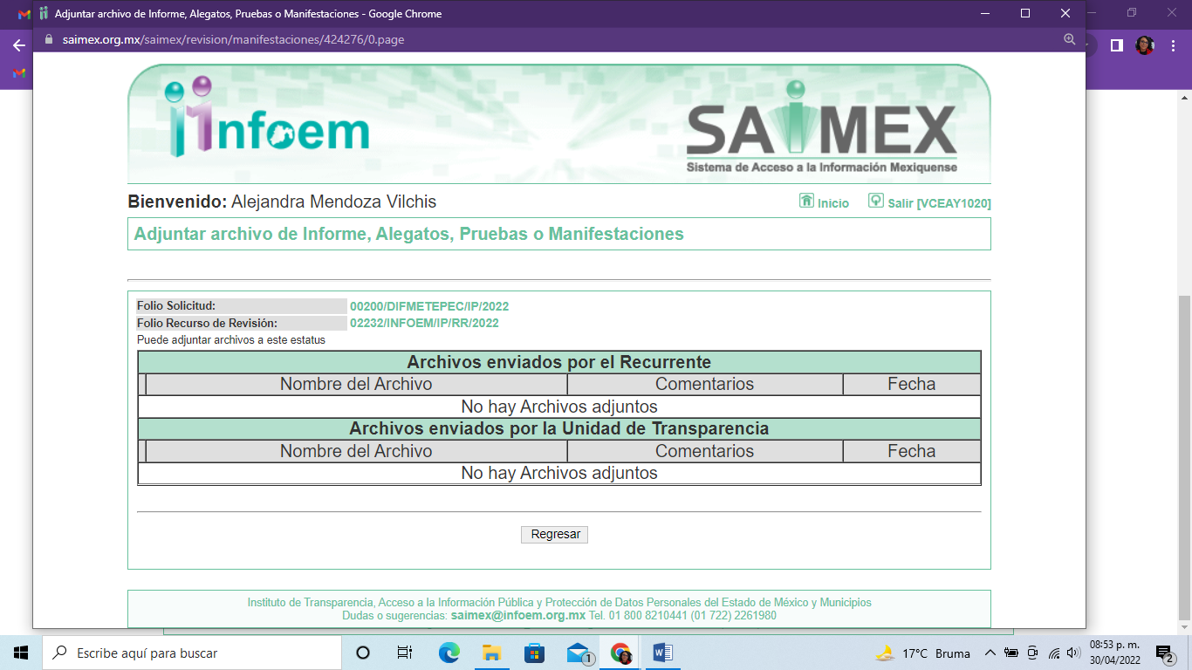
c) Del Returno del Recurso de Revisión:
En la Novena Sesión Ordinaria de fecha nueve de marzo de dos mil veintidós, por acuerdo del Pleno de este Órgano Garante, fue Returnado el Recurso de Revisión 02232/INFOEM/IP/RR/2022, a la Comisionada Sharon Cristina Morales Martínez para su resolución y presentación al Pleno.
d) Cierre de Instrucción:
Una vez analizado el estado procesal que guarda el expediente, el siete de abril de dos mil veintidós, se acordó el cierre de instrucción; así como, la remisión del mismo a efecto de ser resuelto, de conformidad con lo establecido en el artículo 185, fracciones VI y VIII de la Ley de Transparencia y Acceso a la Información Pública del Estado de México y Municipios.

e) Acuerdo de ampliación:
El veintidós de abril de dos mil veintidós, se notificó a las partes el Acuerdo de ampliación del plazo para resolver el Recurso de Revisión en estudio, por un periodo de hasta quince días hábiles, de conformidad con el artículo 181, tercer párrafo de la Ley de Transparencia y Acceso a la Información Pública del Estado de México y Municipios.
CONSIDERANDO:
PRIMERO. Competencia.
Este Instituto de Transparencia, Acceso a la Información Pública y Protección de Datos Personales del Estado de México y Municipios, es competente para conocer y resolver el presente Recurso de Revisión, conforme a lo dispuesto en los artículos 6, Apartado A de la Constitución Política de los Estados Unidos Mexicanos; 5, párrafos trigésimo, trigésimo primero y trigésimo segundo, fracciones IV y V de la Constitución Política del Estado Libre y Soberano de México; 2 fracción II, 13, 29, 36, fracciones I y II, 176, 178, 179, 181 párrafo tercero y 185 de la Ley de Transparencia y Acceso a la Información Pública del Estado de México y Municipios; y 9, fracciones I y XXIV y 11 del Reglamento Interior del Instituto de Transparencia, Acceso a la Información Pública y Protección de Datos Personales del Estado de México y Municipios.

SEGUNDO. Interés.
El Recurso de Revisión fue interpuesto por parte legítima en atención a que fue presentado por EL RECURRENTE, quien a través del usuario y contraseña que el mismo creo para poder acceder al Sistema SAIMEX, es quien formuló la solicitud de información pública.
TERCERO. Oportunidad.
El Recurso de Revisión fue interpuesto dentro del plazo de quince días hábiles, contados a partir del día siguiente al en que EL RECURRENTE tuvo conocimiento de la respuesta impugnada; tal y como, lo prevé el artículo 178 de la Ley de Transparencia y Acceso a la Información Pública del Estado de México y Municipios, que establece:
“Artículo 178. El solicitante podrá interponer, por sí mismo o a través de su representante, de manera directa o por medios electrónicos, Recurso de Revisión ante el Instituto o ante la Unidad de Transparencia que haya conocido de la solicitud dentro de los quince días hábiles, siguientes a la fecha de la notificación de la respuesta.

A falta de respuesta del sujeto obligado, dentro de los plazos establecidos en esta Ley, a una solicitud de acceso a la Información Pública el recurso podrá ser interpuesto en cualquier momento, acompañado con el documento que pruebe la fecha en que presentó la solicitud.

En el caso de que se interponga ante la Unidad de Transparencia, ésta deberá remitir el Recurso de Revisión al Instituto a más tardar al día siguiente de haberlo recibido.” (Sic)
En esa tesitura, atendiendo a que EL SUJETO OBLIGADO notificó la respuesta a la solicitud de acceso a la Información Pública el día veinticuatro de febrero de dos mil veintidós, así, el plazo de quince días hábiles que el artículo 178 de la Ley de la materia otorga al hoy RECURRENTE para presentar el respectivo Recurso de Revisión, transcurrió del veinticinco de febrero al dieciocho de marzo de dos mil veintidós, sin contemplar en el cómputo los días veintiséis y veintisiete de febrero, cinco, seis, doce y trece de marzo de dos mil veintidós, por corresponder a sábados y domingos, considerados como días inhábiles, en términos del artículo 3, fracción X de la Ley de Transparencia y Acceso a la Información Pública del Estado de México y Municipios; así como, el día dos de marzo de dos mil veintidós, por corresponder a un día de suspensión de labores de conformidad con el Calendario Oficial en materia de Transparencia aprobado por el Pleno en fecha quince de diciembre de dos mil veintiuno.
Por tanto, si el Recurso de Revisión que nos ocupa, se interpuso el veintiocho de febrero de dos mil veintidós, éste se encuentra dentro de los márgenes temporales previstos en el precepto legal citado en el párrafo anterior y, por tanto, su interposición se considera oportuna.
CUARTO. Procedibilidad.
Este Órgano Garante considera importante precisar que conforme al artículo 180, fracción II, último párrafo de la Ley de Transparencia y Acceso a la Información Pública del Estado de México y Municipios, que prevé cuando las solicitudes se presenten de manera electrónica no es requisito indispensable el proporcionar el nombre, tal como se muestra a continuación:

“Artículo 180. El Recurso de Revisión contendrá:
…
II. El nombre del solicitante que recurre o de su representante y, en su caso, …
En caso de que el recurso se interponga de manera electrónica no será indispensable que contengan los requisitos establecidos en las fracciones II, IV, VII y VIII.”
(Énfasis añadido)

Por lo que, derivado que el Recurso de Revisión materia del presente asunto, se interpuso de manera electrónica, no es necesario que contenga determinados requisitos, entre ellos, el nombre del RECURRENTE; por lo que, en el presente caso, al haber sido presentado el Recurso de Revisión vía SAIMEX, dicho requisito resulta innecesario.

Aunado a lo anterior, cabe precisar que los artículos 6, Apartado A, fracciones III y IV de la Constitución Política de los Estados Unidos Mexicanos y 5, párrafos trigésimo, trigésimo primero y trigésimo segundo, fracciones I, III, IV y V de la Constitución Política del Estado Libre y Soberano de México, garantizan el ejercicio del Derecho de Acceso a la Información Pública toda vez que disponen que toda persona sin necesidad de acreditar interés alguno o justificar su utilización, tendrá acceso gratuito a la Información Pública.

Asimismo, se estima que el requisito relativo al nombre del RECURRENTE no constituye un supuesto indispensable de procedibilidad de los recursos de revisión, en términos de los artículos 25 de la Convención Americana de Derechos Humanos, 1 párrafos segundo y tercero, 6 apartado A, fracciones III y IV de la Constitución Política de los Estados Unidos Mexicanos y 5, párrafo vigésimo segundo de la Constitución Política del Estado Libre y Soberano de México, debido a que el acceso a la Información Pública es un Derecho Humano que no requiere legitimación en la causa, sino que únicamente basta con que se encuentre legitimado en el procedimiento de Recurso de Revisión, circunstancia que se acredita en las constancias electrónicas que conforman el expediente de mérito, de las que se desprende que EL RECURRENTE es la misma persona que realizó la solicitud de acceso a la Información Pública que ahora se impugna.

Es así que, para el estudio de la materia sobre la que se resuelve el presente Recurso de Revisión, resulta intrascendente conocer el nombre de la persona que lo hubiere promovido, en virtud de que tanto la Constitución Política de los Estados Unidos Mexicanos, como la Constitución Política del Estado Libre y Soberano de México, reconocen la prerrogativa de los individuos para que no resulte necesario la acreditación de un interés o justificar la utilización de la información; siendo ocioso realizar dicho análisis; toda vez que, se limitaría el ejercicio de un Derecho Humano, como el Derecho de Acceso a la Información Pública por una cuestión procedimental.
QUINTO. Estudio y análisis del asunto.
El presente análisis y la emisión de la resolución se fundan en el contenido íntegro de las actuaciones que obran en el expediente electrónico del SAIMEX, ello con la finalidad de que este Órgano Garante se encuentre en la posibilidad de dictar el fallo correspondiente y conforme a derecho, tomando en consideración los elementos aportados por las partes y respetando en todo momento el principio de máxima publicidad consagrado en nuestra legislación mexicana.
En ese tenor, para un mejor estudio y comprensión del asunto que se resuelve, es preciso recordar que EL RECURRENTE solicitó al SUJETO OBLIGADO el documento en el que conste el fundamento jurídico para que familiares de las y los servidores públicos asistan a las actividades del Sistema Municipal para el Desarrollo Integral de la Familia DIF de Metepec.
Ante tal solicitud, EL SUJETO OBLIGADO refirió a través del Titular de la Unidad de Transparencia que después de una búsqueda en sus archivos no se encontró la información solicitada.
Inconforme con la respuesta otorgada el particular presentó el medio de impugnación en estudio en el que se dolió esencialmente de la negativa del SUJETO OBLIGADO para proporcionar la información solicitada, denunciar que no se siguió el procedimiento de acceso a la información previsto en la Ley de Transparencia y Acceso a la Información Pública del Estado de México y Municipios y que derivado de ello este Instituto debía sancionar al o los servidores públicos que resultaran responsables de acuerdo a lo establecido en la normatividad de la materia.
En ese tenor, es importante recordar que tanto EL SUJETO OBLIGADO fue omiso en rendir el informe justificado correspondiente como EL RECURRENTE en realizar manifestaciones o presentar pruebas que a su derecho convinieran.
Hechas las manifestaciones que anteceden, es preciso señalar que el Titular de la Unidad de Transparencia debe turnar la solicitud a todas las unidades administrativas competentes que pudiesen contar con la información o deban tenerla de acuerdo a sus facultades, competencias y funciones, con el objeto de que realicen una búsqueda exhaustiva y razonable de la información solicitada.
Es de señalar, que el Titular de la Unidad de Transparencia siguiendo dicho procedimiento previsto en el artículo 162 de la Ley de Transparencia y Acceso a la Información Pública del Estado de México y Municipios, turnó el requerimiento de la solicitud de información a la Titular de la Unidad de Información, Planeación, Programación y Evaluación; tal y como puede observarse de las capturas de pantalla siguientes:
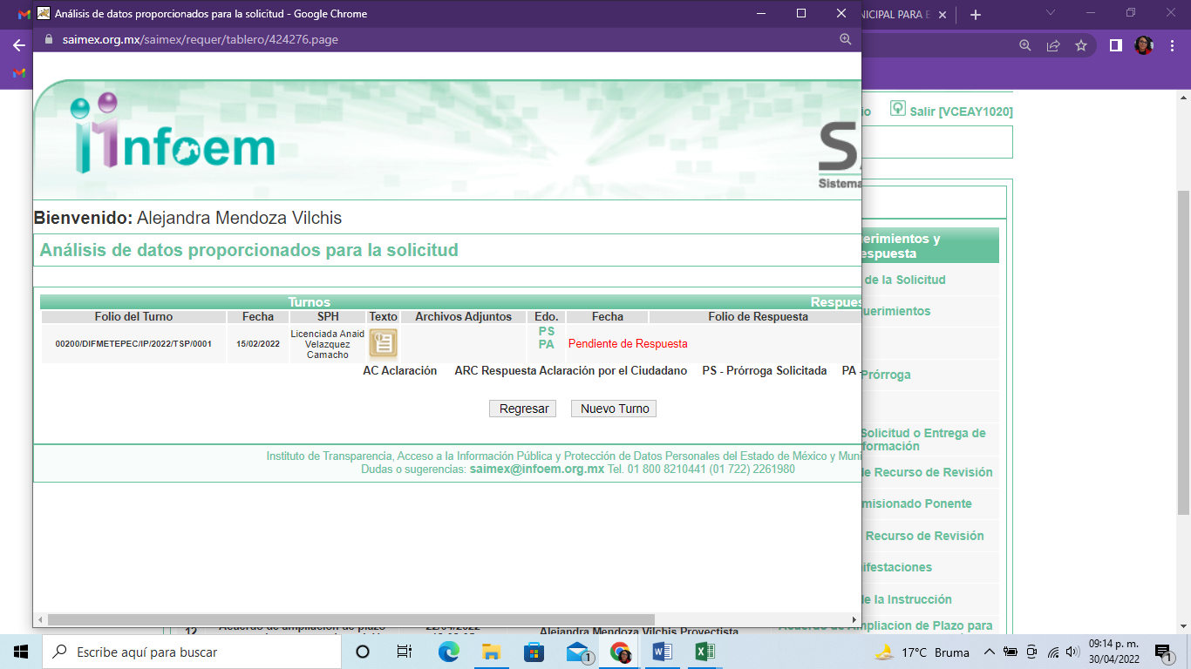
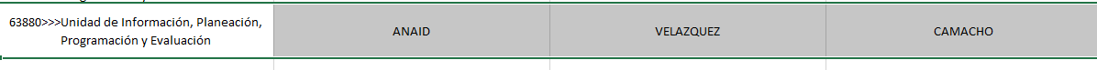
Información obtenida del portal de IPOMEX del Sujeto obligado

Derivado de lo anterior, es claro que la Titular de dicha área administrativa no es la competente o encargada de conocer de la información solicitada y en ese orden de ideas del análisis al Reglamento Interno del Sistema Municipal para el Desarrollo Integral de la Familia de Metepec, en su artículo 20, establece como atribuciones de la Coordinación de Comunicación Social, las siguientes:
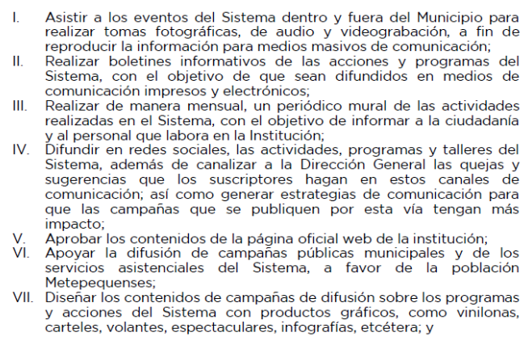
En ese tenor, debe decirse que existen potras áreas administrativas que de acuerdo a sus atribuciones pudieran conocer de la información solicitada o deban tenerla de acuerdo a sus facultades, competencias y funciones; motivo por el cual, EL SUJETO OBLIGADO deberá realizar una nueva búsqueda exhaustiva y razonable de la información solicitada con la finalidad de determinar si esta fue o no generada por el mismo; para ello, deberá seguir puntualmente el procedimiento siguiente: Los Sujetos Obligados deben contar con un área responsable para la atención de las solicitudes de información, a la que se le denominará Unidad de Transparencia; asimismo, deben designar a un responsable para atender dicha Unidad, quien fungirá como enlace entre éstos y los solicitantes.
En este mismo orden ideas, el derecho de acceso a la información pública y el procedimiento para su acceso debe ser claro y preciso, a fin de dotar de certeza jurídica a todas las respuestas proporcionadas por los Sujetos Obligados.
Dicho lo anterior, se precisa que la ya mencionada Unidad de Transparencia es la encargada de tramitar internamente las solicitudes de información y tiene la responsabilidad de verificar, en cada caso, que la información no tenga el carácter de confidencial o reservada, en términos de los artículos 50 y 51 de la Ley de Transparencia y Acceso a la Información del Estado de México y Municipios.

Por su parte, el artículo 53, fracciones II, IV y V de la Ley antes citada, establece que las Unidades de Transparencia tienen, entre otras, las funciones de recibir, tramitar y dar respuesta a las solicitudes de acceso a la información; realizar, con efectividad, los trámites internos necesarios para la atención de las solicitudes de acceso a la información; así como, entregar, en su caso, a los particulares la información solicitada.

Asimismo, el diverso artículo 54 de la Ley de Transparencia y Acceso a la Información Pública del Estado de México y Municipios establece que cuando alguna de las áreas de los sujetos obligados se negara a colaborar con la Unidad de Transparencia, esta dará aviso al superior jerárquico para que le ordene realizar sin demora las acciones conducentes y en caso de que persista la negativa de colaboración, hará del conocimiento de la autoridad competente para que se inicie, en su caso, el procedimiento de responsabilidad respectivo.

De igual forma, el diverso artículo 59, fracciones I, II y III de la multicitada legislación Sustantiva, establece que los Servidores Públicos Habilitados deben localizar la información que le solicite la Unidad de Transparencia; proporcionar la misma y apoyarla en lo que ésta le solicite para el cumplimiento de sus funciones.

Finalmente, se destaca que de conformidad con el artículo 163 de la legislación en cita, se desprende que la Unidad de Transparencia debe notificar la respuesta a las solicitudes de acceso a la información, en el menor tiempo posible, que no podrá exceder de quince días hábiles, tendiendo como excepción al plazo referido, una prórroga de hasta siete días hábiles adicionales, siempre y cuando existan razones fundadas y motivadas, las cuales deberán ser aprobadas por el Comité de Transparencia. Situación que en la especie no aconteció. Sirve de sustento a lo anterior el precepto legal en cita:

“Artículo 163. La Unidad de Transparencia deberá notificar la respuesta a la solicitud al interesado en el menor tiempo posible, que no podrá exceder de quince días hábiles, contados a partir del día siguiente a la presentación de aquélla.
Excepcionalmente, el plazo referido en el párrafo anterior podrá ampliarse hasta por siete días hábiles más, siempre y cuando existan razones fundadas y motivadas, las cuales deberán ser aprobadas por el Comité de Transparencia, mediante la emisión de una resolución que deberá notificarse al solicitante, antes de su vencimiento. No podrán invocarse como causales de ampliación del plazo motivos que supongan negligencia o descuido del sujeto obligado en el desahogo de la solicitud.”
(Énfasis añadido.)

En mérito de lo expuesto, es claro que en este caso en particular la Unidad de Transparencia incumplió la normativa en la materia, puesto que no dio respuesta completa a la solicitud de acceso a la información, limitando el derecho de acceso a la información, accionado por el particular.

Consecuentemente, este Instituto estima toral reiterar que, de conformidad con el artículo 150 de la Ley de Transparencia y Acceso a la Información Pública del Estado de México y Municipios, el procedimiento de acceso a la información es la garantía primaria del derecho en cuestión y se rige por los principios de simplicidad, rapidez gratuidad del procedimiento, auxilio y orientación a los particulares; así como, atención adecuada a las personas con discapacidad y a los hablantes de lengua indígena con el objeto de otorgar la protección más amplia del derecho de las personas.
Es así, que no se desprende que EL SUJETO OBLIGADO haya desarrollado el procedimiento descrito con antelación, por lo cual no se puede dar por colmado el derecho de acceso accionado; aunado a lo anterior, es importante señalar que de conformidad con lo establecido en la Ley de la materia, el artículo 92, fracción I, establece como una obligación de transparencia común para los Sujetos Obligados el mantener a disposición del público en general datos como el marco normativo que rige su actuar; motivo por el cual, en caso de existir el fundamento jurídico para que los familiares de los servidores públicos que laboran para EL SUJETO OBLIGADO asistan a las actividades que este desarrolla pudiera obrar en sus archivos en tal sentido; sirve de sustento a lo anterior, la transcripción del artículo en comento:
“Artículo 92. Los sujetos obligados deberán poner a disposición del público de manera permanente y actualizada de forma sencilla, precisa y entendible, en los respectivos medios electrónicos, de acuerdo con sus facultades, atribuciones, funciones u objeto social, según corresponda, la información, por lo menos, de los temas, documentos y políticas que a continuación se señalan:

I. El marco normativo aplicable al sujeto obligado, en el que deberá incluirse leyes, códigos, reglamentos, decretos de creación, acuerdos, convenios, manuales de organización y procedimientos, reglas de operación, criterios, políticas, entre otros;
…”
(énfasis añadido)
En ese sentido, en caso de no contar con dicho fundamento, bastara con que lo haga de conocimiento del RECURRENTE conformidad con lo establecido en el segundo párrafo del artículo 19 de la Ley de Transparencia en comento; de manera fundada y motivada.
Atento a ello, es importante referir que la fundamentación y motivación consiste en la obligación que tiene todo ente público de expresar los preceptos jurídicos aplicables al asunto motivo del acto y las razones o argumentos de su actuar.

Al respecto, el máximo tribunal del país ha establecido jurisprudencia respecto a qué debe entenderse por fundamentación y motivación, en los siguientes términos:

“FUNDAMENTACIÓN Y MOTIVACIÓN. La debida fundamentación y motivación legal, deben entenderse, por lo primero, la cita del precepto legal aplicable al caso, y por lo segundo, las razones, motivos o circunstancias especiales que llevaron a la autoridad a concluir que el caso particular encuadra en el supuesto previsto por la norma legal invocada como fundamento.”(Sic)

Así, en un acto de autoridad se surte la debida fundamentación cuando se cita el precepto legal aplicable al caso concreto y la debida motivación cuando se expresan las razones, motivos o circunstancias que tomó en cuenta la autoridad para adecuar el hecho a los fundamentos de derecho.

Más aún, a través de diversa jurisprudencia dictada por el Poder Judicial de la Federación se sostiene que la finalidad de la fundamentación o motivación es la de explicar, justificar, posibilitar la defensa y comunicar la decisión de la autoridad:

“FUNDAMENTACIÓN Y MOTIVACIÓN. EL ASPECTO FORMAL DE LA GARANTÍA Y SU FINALIDAD SE TRADUCEN EN EXPLICAR, JUSTIFICAR, POSIBILITAR LA DEFENSA Y COMUNICAR LA DECISIÓN. El contenido formal de la garantía de legalidad prevista en el artículo 16 constitucional relativa a la fundamentación y motivación tiene como propósito primordial y ratio que el justiciable conozca el "para qué" de la conducta de la autoridad, lo que se traduce en darle a conocer en detalle y de manera completa la esencia de todas las circunstancias y condiciones que determinaron el acto de voluntad, de manera que sea evidente y muy claro para el afectado poder cuestionar y controvertir el mérito de la decisión, permitiéndole una real y auténtica defensa. Por tanto, no basta que el acto de autoridad apenas observe una motivación pro forma pero de una manera incongruente, insuficiente o imprecisa, que impida la finalidad del conocimiento, comprobación y defensa pertinente, ni es válido exigirle una amplitud o abundancia superflua, pues es suficiente la expresión de lo estrictamente necesario para explicar, justificar y posibilitar la defensa, así como para comunicar la decisión a efecto de que se considere debidamente fundado y motivado, exponiendo los hechos relevantes para decidir, citando la norma habilitante y un argumento mínimo pero suficiente para acreditar el razonamiento del que se deduzca la relación de pertenencia lógica de los hechos al derecho invocado, que es la subsunción.”(Sic)

Por lo que, la fundamentación y motivación implica que en el acto de autoridad, además de contenerse los supuestos jurídicos aplicables se expliquen claramente, por qué, a través de la utilización de la norma se emitió el acto. De este modo, la persona que se siente afectada pueda impugnar la decisión, permitiéndole una real y auténtica defensa.
Finalmente, respecto de las manifestaciones realizadas por el Recurrente como razones o motivos de inconformidad, consistentes en “…se solicita al Instituto dar vista a la Contraloría Interna y Órgano de Control y Vigilancia en términos de la Ley de Responsabilidades de los Servidores Públicos del Estado y Municipios, para que determine el grado de responsabilidad de quienes incumplan con las obligaciones de la presente Ley, al considerar posibles causas de responsabilidad administrativa por el incumplimiento a lo anteriormente expuesto, aunado a lo previsto por el artículo 222 fracciones I, III, XV y XXI del mismo ordenamiento jurídico.”; y derivado que el Recurso de Revisión no es el medio para sancionar, este Órgano Garante sugiere al solicitante, interponer su queja o denuncia ante la autoridad competente.
En mérito de lo mencionado con anterioridad, este Órgano Garante considera parcialmente fundadas las razones o motivos de inconformidad que plantea EL RECURRENTE, en atención a las manifestaciones arriba señaladas, de tal manera que se Revoca la respuesta otorgada y en consecuencia se ordena la entrega de la información que ha quedado precisada en el presente considerando de estudio.
Así, con fundamento en lo prescrito en los artículos 5, párrafos trigésimo, trigésimo primero y trigésimo segundo, fracciones IV y V, de la Constitución Política del Estado Libre y Soberano de México, y los artículos 2, fracción II, 9, 29, 36, fracciones I y II, 176, 178, 179, 181, 185, fracción I, 186 y 188, de la Ley de Transparencia y Acceso a la Información Pública del Estado de México y Municipios, este Pleno:
RESUELVE
PRIMERO. Resultan parcialmente fundadas las razones o motivos de inconformidad planteadas por EL RECURRENTE y analizadas en el Considerando QUINTO de esta resolución
SEGUNDO. Se Revoca la respuesta otorgada por EL SUJETO OBLIGADO a la solicitud de información que dio origen al recurso de revisión 02232/INFOEM/IP/RR/2022 y se ordena haga entrega al RECURRENTE, en términos del Considerando QUINTO de esta resolución, previa búsqueda exhaustiva y razonable, vía SAIMEX, de lo siguiente:
“El o los documentos en donde conste el fundamento jurídico para que los familiares de las y los servidores públicos que laboran para EL SUJETO OBLIGADO asistieran a las actividades que realizó el 25 de enero de 2022.
Para el caso de que una vez acreditada la búsqueda de la información y esta no sea localizada EL SUJETO OBLIGADO deberá hacerlo de conocimiento del RECURRENTE en términos del párrafo segundo del artículo 19 de la Ley de Transparencia y Acceso a la Información Pública del Estado de México y Municipios.”
TERCERO. Notifíquese la presente resolución a la Titular de la Unidad de Transparencia del SUJETO OBLIGADO para que, conforme a los artículos 186, último párrafo y 189, párrafo segundo de la Ley de Transparencia y Acceso a la Información Pública del Estado de México y Municipios, dé cumplimiento a lo ordenado, dentro del plazo de diez días hábiles, debiendo informar a este Instituto, en un plazo de tres días hábiles siguientes, sobre el cumplimiento dado a la presente resolución.
CUARTO. Notifíquese al RECURRENTE la presente Resolución vía Sistema de Acceso a la Información Mexiquense (SAIMEX); asimismo, se hace de su conocimiento que de conformidad con lo establecido en el artículo 196 de la Ley de Transparencia y Acceso a la Información Pública del Estado de México y Municipios podrá impugnarla vía Juicio de Amparo en los términos de las leyes aplicables.
QUINTO. De conformidad con el artículo 198 de la Ley de Transparencia y Acceso a la Información Pública del Estado de México y Municipios, de considerarlo procedente, EL SUJETO OBLIGADO de manera fundada y motivada, podrá solicitar una ampliación de plazo para el cumplimiento de la presente Resolución.
ASÍ LO RESUELVE, POR UNANIMIDAD DE VOTOS EL PLENO DEL INSTITUTO DE TRANSPARENCIA, ACCESO A LA INFORMACIÓN PÚBLICA Y PROTECCIÓN DE DATOS PERSONALES DEL ESTADO DE MÉXICO Y MUNICIPIOS, CONFORMADO POR LOS COMISIONADOS JOSÉ MARTÍNEZ VILCHIS; MARÍA DEL ROSARIO MEJÍA AYALA; SHARON CRISTINA MORALES MARTÍNEZ; LUIS GUSTAVO PARRA NORIEGA Y GUADALUPE RAMÍREZ PEÑA; EN LA DÉCIMA SÉPTIMA SESIÓN ORDINARIA CELEBRADA EL ONCE DE MAYO DE DOS MIL VEINTIDÓS, ANTE EL SECRETARIO TÉCNICO DEL PLENO, ALEXIS TAPIA RAMÍREZ.
SCMM/BLA/DEMF/AMV

